Aufgabe 9

Aufgabe 9.1
Erklärung:
Zwei Bäume aus den Folien werden mit dem Walker-Algorithmus (Hierarchy.tidy aus gampleman/elm-visualization) gelayoutet: der binäre Baum von Folie 405 (A–O) und der allgemeine geordnete Baum von Folie 412 (root mit home, etc, var). Beide sind als Tree String aus gampleman/elm-rosetree modelliert. Gezeichnet wird per TypedSvg: Kanten als graue Linien (via Tree.links), Knoten als kleine graue Kreise. Über Html.Events.onMouseOver / onMouseOut wird ein hovered : Maybe String im Model gesetzt – der gehoverte Kreis bekommt seine Knotenfarbe (deterministisch aus Char-Code-Summe mod 8-Palette) und darüber erscheint ein Label im selben Farbton. Unter den Visualisierungen folgt die textuelle Ausgabe: alle (Kind, Maybe Elternteil)-Paare und die berechneten Layout-Koordinaten (x, y) als Gitter (x relativ zur Wurzel, y = Tiefe).
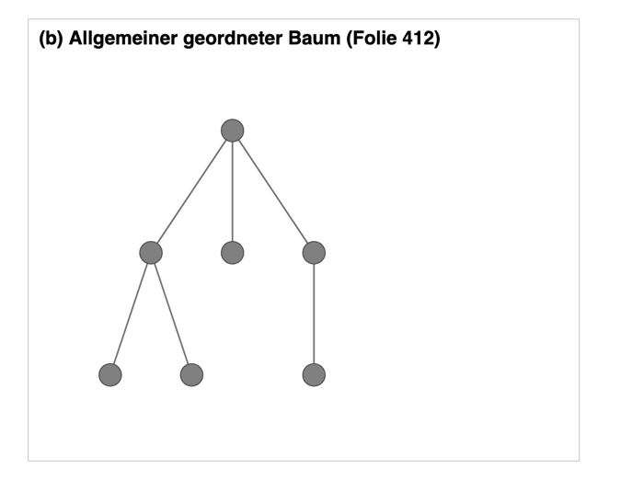
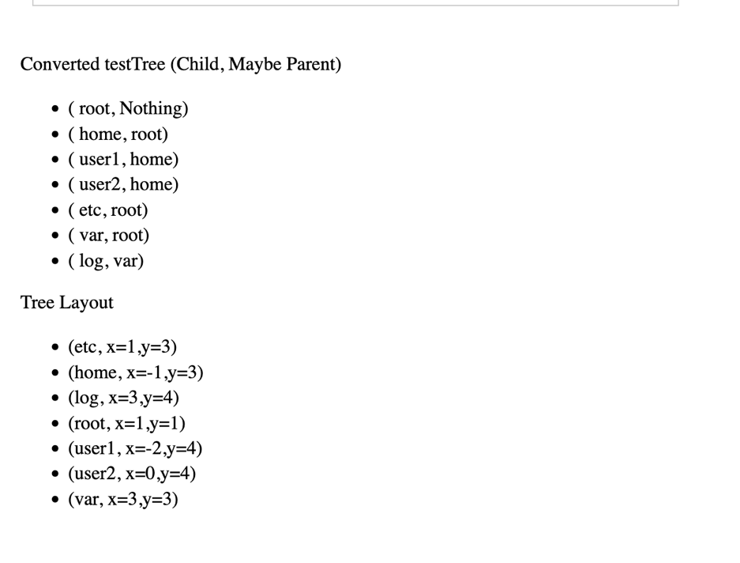
Screenshots:

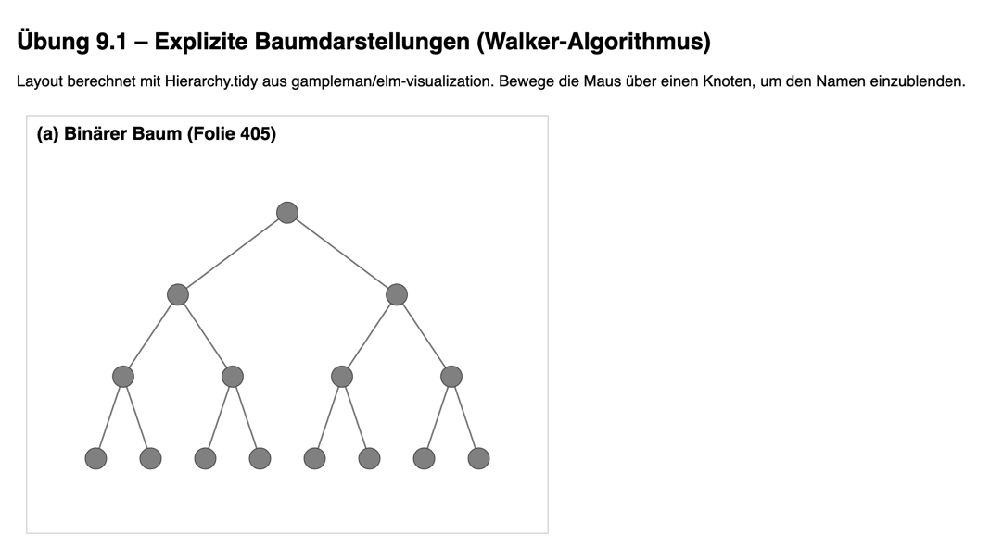

Link: https://ellie-app.com/yPQ3gXmbGNya1
Aufgabe 9.2
Erklärung:
Der Flare-Baum wird aus flare.json per Http.get und rekursivem Json.Decode geladen. Layoutiert wird er mit Hierarchy.tidy aus gampleman/elm-visualization; die so erhaltenen kartesischen Koordinaten werden anschließend polar transformiert ($x→α=(x-x_{\text{min}})/Δx⋅2π$, $y→r=\text{Tiefe}/\text{maxTiefe}⋅R$), sodass die Wurzel im Mittelpunkt sitzt und die Blätter den äußeren Ring bilden – wie in der D3-Vorlage radial-tree-component. Gezeichnet wird per TypedSvg (Linien für Kanten, kleine Kreise für Knoten); die Beschriftungen werden um ihren Winkel rotiert und auf der linken Halbkreishälfte zusätzlich um 180° gespiegelt, damit der Text immer von innen nach außen lesbar bleibt.
Screenshot:
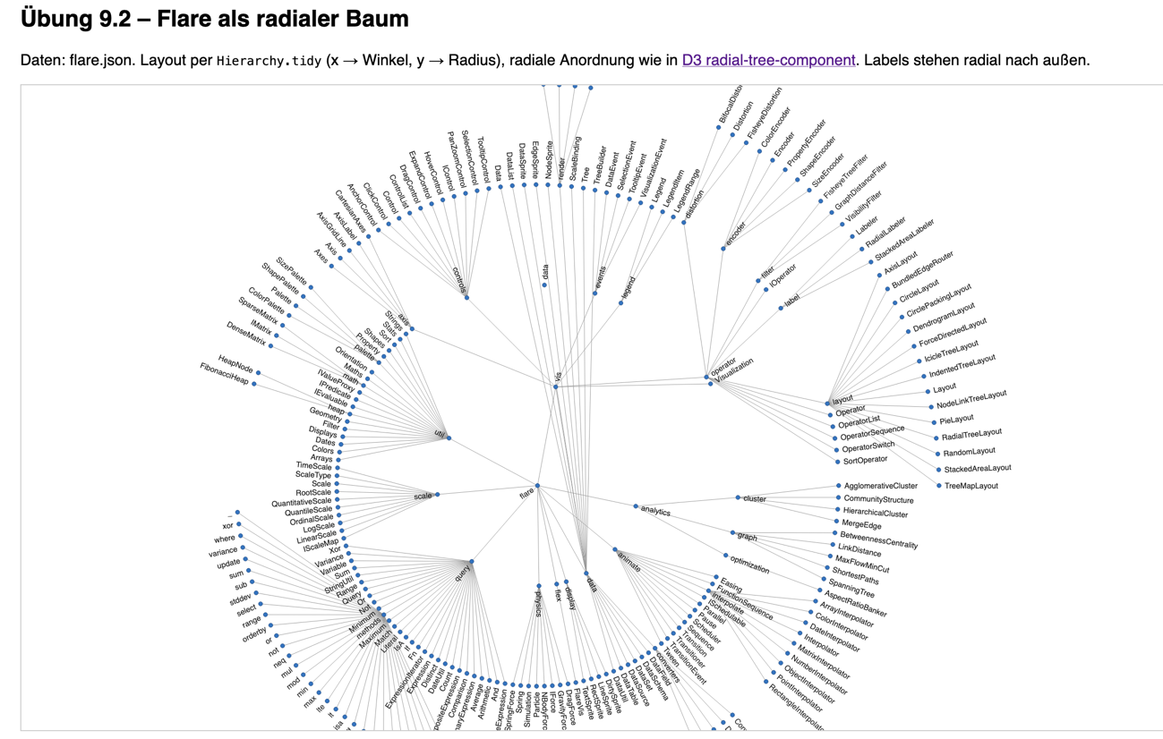
Link: https://ellie-app.com/yPRPML4NySVa1

Aufgabe 9.3
Erklärung:
Aus countryHierarchy.json wird die Welt → Kontinente → Subregionen → Länder-Struktur per Http.get geladen. Ein eigener countryDecoder liest data.id als Knoten-Label und ruft sich für das optionale children-Array rekursiv via D.lazy auf — das Ergebnis ist ein Tree String aus gampleman/elm-rosetree. Das Layout berechnet Hierarchy.tidy aus gampleman/elm-visualization (Walker-Algorithmus); die kartesischen Koordinaten werden durch Vertauschen von $x$ und $y$ in eine horizontale Anordnung überführt, sodass die Tiefe nach rechts wächst und die ca. 200 Länder-Namen waagerecht lesbar untereinander stehen. Gezeichnet wird per TypedSvg (Linien für Kanten, Kreise für Knoten, ebenen-abhängige Farben).

Screenshot:
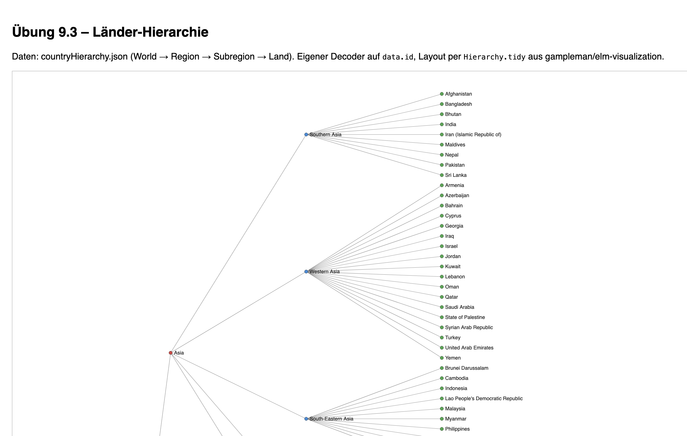

Link: https://ellie-app.com/yPS62pWV3t2a1

